

高爾夫》美、歐巡賽獎金王，盡入麥克羅伊手裡
羅開Golf 頻道 – 2012年11月13日 上午6:50
【羅開新聞中心UlyWeng綜合報導 圖╱Asian Tour】World Golf Championship-HSBC Champions（WGC冠軍賽）並沒有阻礙到Rory McIlroy（羅瑞•麥克羅伊）的雙王之路，這位當今世界高壇的第一把交椅，隨後在Barclays Singapore Open（新加坡公開賽）以第三名作收，繼美巡賽之後再度提前稱霸歐巡賽，和去年的Luke Donald（路克•唐諾德）一樣，囊括兩大巡迴賽的獎金王寶座。
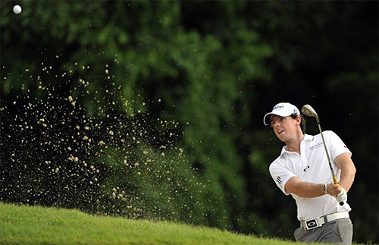
現年二十三歲的麥克羅伊，八月中到九月初打出一波四戰三勝的高潮，包括兩大巡迴賽通吃的PGA錦標賽，雖然未能搶下千萬美元的聯邦快遞盃，不過單季收入達8,047,952美元，擊敗Tiger Woods（老虎•伍茲）的6,133,158美元，贏得生涯首座美巡賽獎金王。
隨著聯邦快遞盃球季落幕，這位北愛爾蘭名將把目光轉像歐巡賽，先是在BMW Masters（上海名人賽）名列第二，休息一週後在新加坡又繳出第三名的佳績，累積獎金來到3,696,597歐元，遙遙領先瑞典選手Peter Hanson（彼特•韓森）一百零五萬餘歐元。由於韓森接下來兩週都沒有參賽的計劃，這也意味著歐巡賽獎金王已經是麥克羅伊的囊中物。
「自從五年前加入歐巡賽以來，這一直是我的目標。」麥克羅伊對於獎金王寶座說道：「沒想到卻包辦美、歐兩大巡迴賽，我覺得很不可思議。」
事實上，麥克羅伊在2009年就有機會贏得歐巡賽獎金王，當時帶著領先地位參加Dubai World Championship（杜拜世界錦標賽），不過最後被拿下年終大賽冠軍的英格蘭選手Lee Westwood（李•威斯伍德）逆轉翻盤。另一次則是去年贏得美國公開賽後，可惜接著表現不夠出色，敗給如日中天的唐諾德。
今年不一樣了，麥克羅伊除了得四座美巡賽冠軍，歐巡賽這邊也大有斬獲，雖然僅僅贏了一場PGA錦標賽，不過高達三場第二，外加兩個第三，也讓他在拼戰五年後終於嘗到歐洲第一的滋味，他說道：「贏得第二座大賽冠軍已經是很棒的球季了，不過更高興的是，現在和唐諾德一樣包辦歐洲和美國的第一。」
麥克羅伊本週將在USB Hong Kong Open（香港公開賽）尋求衛冕大業，加上杜拜年終大賽，以及杜拜追逐戰的額外一百五十萬美元獎賞，有機會改寫唐諾德去年所創造的5,323,400歐元紀錄。

